

**ЖИЛИЩА КЪМ 7 СЕПТЕМВРИ 2021 ГОДИНА**

Преброяванията на населението и жилищния фонд са единственият изчерпателен източник на информация за броя и характеристиките на жилищата в страната. Информация за жилищата е събирана още при преброяването през 1892 г., но за първи път жилищата са включени като самостоятелна единица на наблюдение в програмата на преброяването през 1965 година.

**Брой, прираст и териториално разпределение**

Към 7 септември 2021 г. в страната са преброени 4 261 454 жилища, или с 374 305 повече спрямо 2011 година. В градовете броят им е 2 907 616, или 68.2% от жилищния фонд, а в селата се намират 1 353 838 (31.8%) от жилищата. През периода 2011 - 2021 е регистрирано увеличение на жилищния фонд както в градовете (13.3%), така и в селата (2.5%).

**Фиг. 1. Жилища по години на преброяванията**

Най-голям брой жилища са преброени в област София (столица) - 755 889, или 17.7% от жилищния фонд в страната, следват областите Пловдив - 356 810 (8.4%), Бургас - 325 988 (7.6%) и Варна 279 336 (6.6%). Най-малко жилища са преброени в областите Разград и Силистра, съответно 59 408 и 58 218.

Общо в двадесет и две области броят на жилищата нараства през десетгодишния период между двете преброявания (2011 - 2021 година). Най-висок прираст е регистриран в областите София (столица) - 24.4% и Бургас - 21.0%, а най-нисък в областите Търговище (0.5%) и София (0.1%).

В сравнение с преброяването през 2011 г. броят на жилищата намалява в шест области от - 0.3% за област Разград до - 1.9% за област Ловеч. Намалението се дължи основно на намаление на жилищния фонд в селата на тези области.

**Фиг. 2 Прираст на жилищния фонд в периода 2011 - 2021 г. по области**

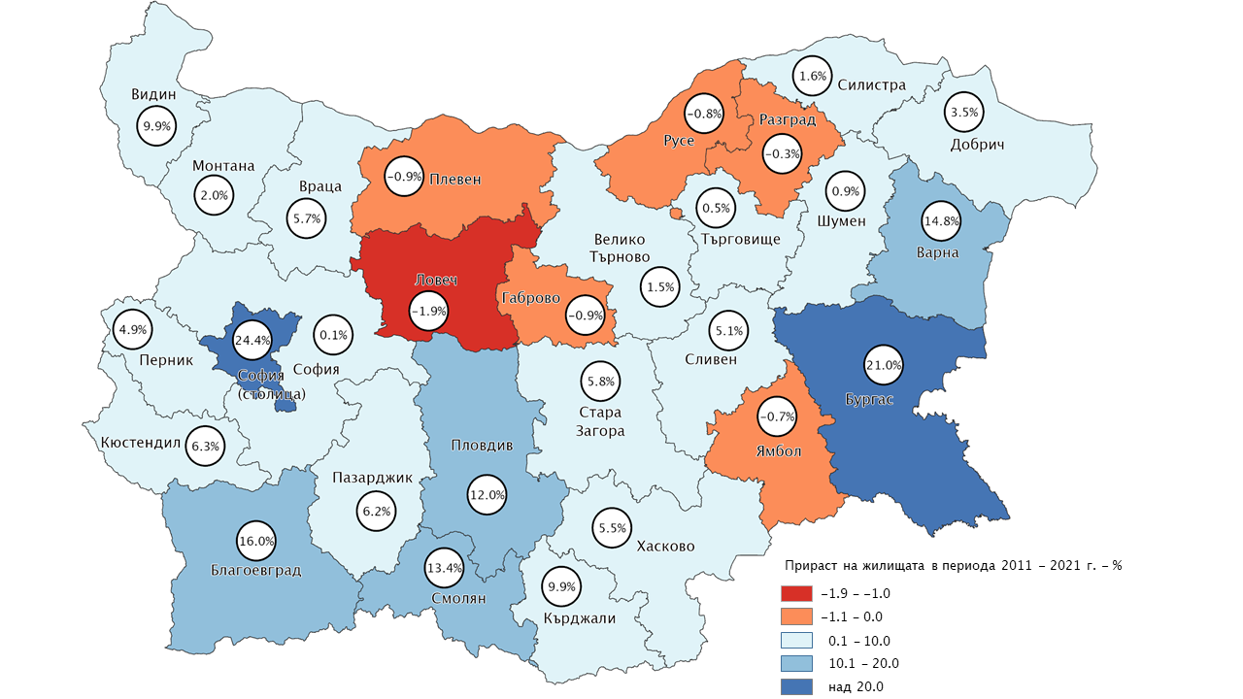

В жилищни сгради се намират 4 227 904 жилища, 28 782 в студентски или работнически общежития, 1 898 в нежилищни сгради, 1 245 са колективни и 1 625 са жилища в примитивни или подвижни места за обитаване.

**Характеристики на жилищата**[1]

Общата застроена площ на жилищата[2] в страната е 334 599 932 кв.м, като средно на едно жилище се падат по 80.3 кв.м. Най-висок е делът на жилищата с площ 60 кв.м - 8.5%, а като цяло малко над половината от жилищата в страната (52.7%) са с площ до 75 кв.м. Средната площ на едно жилище е почти еднаква в градовете и селата, съответно - 80 и 81 кв.м. Въпреки това трябва да се отбележи, че докато в градовете най-често срещания случай е на жилище 60 кв.м., то в селата най-често срещаното жилище е с площ 80 кв.м.

Областите с най-голяма средна площ на едно жилище са Кърджали - 91.4 кв.м., Благоевград -89.7 кв.м и Смолян - 86.9 кв.м, а с най-малка - Враца (72.2 кв.м) и Перник (72.6 кв.м). Общо в осемнадесет от областите средната площ на едно жилище е по-малка от средната за страната.

Общият брой стаи е 12 679 326, а средно на едно жилище се падат по три стаи. Преобладаващата част от жилищата са с две и три стаи, съответно 1 272 190, или 30.5% и 1 438 454 жилища, или 34.5% от жилищния фонд в страната. В градовете средния брой стаи в едно жилище е 2.8, а в селата 3.5.

Областите с най-висок среден брой стаи са Кърджали (3.7) и Благоевград, Пазарджик, Разград и Ловеч по 3.4, а тези с най-нисък - Бургас (2.8) и София (столица) (2.6).

**Основните признаци, характеризиращи благоустроеността на жилищата, са електрификация, водоснабденост и канализация.**

Към 7 септември 2021 г. електрифицирани са 98.9% от жилищата в страната.

Жилищата с водопровод са 3 937 052, или 92.4% от жилищния фонд в страната. В градовете този дял е 96.8%, а в селата - 82.9%. Водопровод в сградата, но извън жилището имат 1.1% от жилищата в градовете и 4.1% от жилищата в селата.

Нямат достъп до водопроводната мрежа 1.3% от жилищата в градовете и 5.6% от жилищата в селата.

**Фиг. 3 Жилища по наличие на водопровод и местоживеене**

**към 7 септември 2021 година**

С обществената канализация са свързани 2 922 434 жилища, или 70.2% от жилищния фонд в страната. В градовете този дял е 92.4%, докато в селата е значително по-нисък - 22.9%. С други съоръжения за отвеждане на отпадните води (изгребни, септични или попивни ями), разполагат 6.3% от жилищата в градовете и 69.5% от жилищата в селата. Без канализация са 1.3% от жилищата в градовете и 7.6% от жилищата в селата.

**Фиг. 4 Жилища по наличие на канализация и местоживеене**

**към 7 септември 2021 година**

Жилищата, които едновременно не са електрифицирани, нямат достъп до водопроводната мрежа и нямат канализация са 34 590, или 0.8% от жилищния фонд в страната. Те се намират основно в селата. Най-висок е делът им в областите Кърджали (3.2%), Враца (2.2%) и Ямбол - 2.1% от жилищата в областта.

**Енергийна ефективност**

Към 7 септември 2021 г. изцяло санирани са 1 030 295, или 24.2% от жилищата в страната . Частична външна изолация имат 326 711, или 7.7%, а без външна изолация са 2 904 448 жилища, или 68.2% от жилищния фонд. Изцяло или частично санирани са 39.7% от жилищата в градовете и 14.9% от жилищата в селата.

В регионален аспект най-висок е делът на изцяло санираните жилища в област Бургас - 47.0%, следват областите Варна - 35.6% и София (столица) - 34.8% от жилищния фонд на областта. Най-нисък е този показател в областите Монтана (9.2%), Видин (10.0%) и Ловеч (10.3%).

**Фиг. 5 Жилища според наличието на външна изолация**

**към 7 септември 2021 г. по области**

Енергоспестяваща дограма имат 1 657 577, или 38.9% от жилищата в страната. В 543 834 от жилищата има поставена енергоспестяваща дограма на част от прозорците. Изцяло без енергоспестяваща дограма са 2 060 043 жилища, или 48.3% от жилищния фонд.

Най-висок е делът на жилищата с енергоспестяваща дограма в областите Бургас - 56.3%, София (столица) - 49.2% и Благоевград - 49.0%, а най нисък във Видин -19.6%, Ловеч - 21.0% и Монтана - 22.1%.

**Фиг. 6 Жилища, според наличието на енергоспестяваща дограма**

**към 7 септември 2021 г. по области**

Изцяло санирани и оборудвани с енергоспестяваща дограма са 912 818 жилища, или 21.4% от жилищата в страната. На противоположния полюс са 1 949 489 жилища (45.7%), които нито са санирани, нито имат енергоспестяваща дограма

**Достъпна среда**

Достъпна среда - до и в сградите е среда, която всеки човек с намалена подвижност, със или без увреждания, може да ползва свободно и самостоятелно. Хора с намалена подвижност са лица, които имат постоянни или временни затруднения в придвижването, включително хора с увреждания.

За оценка на достъпността на сградния и жилищен фонд в страната в Програмата на Преброяване 2021 беше включен допълнителен въпрос. Събраните данни показват, че нивото на достъпност на жилищния фонд в страната е изключително ниско.

В преобладаващата част от жилищата в страната (82.4%) не е налично нито едно от изброените съоръжения, или не е осигурена достъпна среда за хора с увреждания.

**1. Достъпна среда за хора с намалена подвижност**

**към 7 септември 2021 година**

|  |  |  |
| --- | --- | --- |
| **Достъпна среда** | **Жилища (брой)** | **Жилища (%)** |
| Вход в сградата на нивото на прилежащия терен | 366860 | 8.6 |
| Адаптирани стълби със специално пригоден парапет (до входа на сградата) | 54517 | 1.3 |
| Рампа за хора с увреждания (до входа на сградата) | 56334 | 1.3 |
| Подемна платформа (до входа на сградата) | 4363 | 0.1 |
| Подемна платформа (до входа на жилището) | 1997 | 0.0 |
| Асансьор, достъпен за хора с увреждания (в сградата/входа) | 158086 | 3.7 |
| Достъпен маршрут от входа на сградата до входа на жилището | 69955 | 1.6 |
| Достъпен маршрут от жилището до други обекти в сградата/входа | 36573 | 0.9 |
| Нито едно от изброените не е налично | 3509410 | 82.4 |

**Обитавани жилища**

Обитаваните жилища са 2 603 713, или 61.1% от жилищния фонд в страната. Преобладаващата част от тях са в градовете - 74.4%.

Необитавани са 1 657 741 жилища, или 38.9% от жилищния фонд в страната.

В регионален аспект най-висок е делът на необитаваните жилища в областите Видин (55.4%), Бургас (53.7%) и Перник (53.6), а най-нисък в областите София (столица) (30.3) и Пловдив (31.1)

**Фиг. 7 Обитавани и необитавани жилища към 7 септември 2021 г. по области**

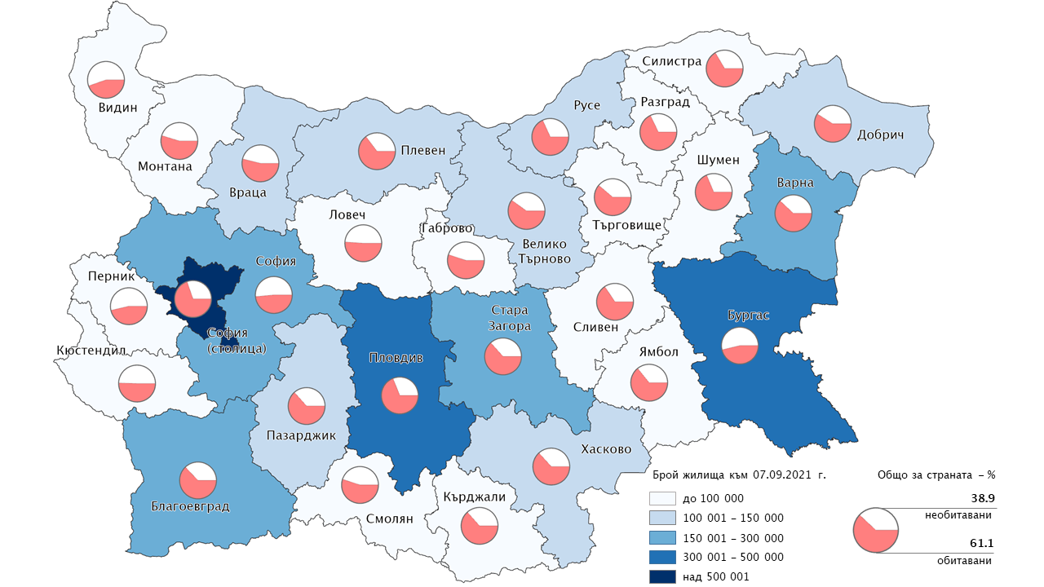

**Методологически бележки**

**Жилището** е обособено и самостоятелно от гледна точка на конструкцията място, което е пригодено за живеене, състои се от едно или няколко помещения (жилищни и спомагателни) и има един или повече самостоятелни изхода на общодостъпна част (стълбище, общ коридор, двор или направо на улицата).

**Обект на преброяване са:**

**Жилища в жилищна сграда**, независимо дали в тях живеят лица към критичния момент на преброяването

**Жилища в студентски/работнически общежития.**

**Жилища в нежилищни сгради** (административни, стопански, училища, хотели, гари, болници и др.), в които към момента на преброяването живеят постоянно едно или няколко домакинства.

**Колективни жилища.** В сгради, в които живеят колективни домакинства (пансиони, специализирани домове, манастири, затвори и др.)

**Жилища в примитивни постройки** - само в случаите, когато в тях живеят постоянно лица. Такива са: бараки, сглобени от единични дъски, колиби и други подобни. Тук се включват и конюшни, плевни, мелници, гаражи, складове, и др., които не са предназначени или пригодени за обитаване, но въпреки това се използват за постоянно живеене от едно или повече домакинства към критичния момент на преброяването.

**Жилища в подвижни средства** (циркови вагони, ремаркета, вагони, кораби, шлепове и други подобни), когато в тях живеят постоянно домакинства. Пътнически каюти или кабини на кораби и купета на влакове, в които към критичния момент на преброяването пътуват лица, не трябва да се преброяват като жилища.

**Стаята** е пространство в дадена жилищна единица, оградено със стени от пода до тавана или покрива, с размери, достатъчни за поместването на легло за възрастен човек (най-малко 4 кв. м), и най-малко 2 м височина на по-голямата част от стените до тавана.

**Жилището е електрифицирано**, когато е прокарана електрическа инсталация и по нея протича електрически ток. Ако по някаква причина електрическото захранване е временно прекъснато, се приема, че жилището е електрифицирано.

**Водопровод**

1. Да, вътре в жилището - посочва се, когато кранът за вода се намира в кухнята, банята, тоалетната или някое друго помещение на жилището, независимо дали водопроводната инсталация е свързана с обществената мрежа, или със собствен източник (помпа с електромотор или друго подобно съоръжение).

2. Да, в сградата, но извън жилището - посочва се, когато в жилището няма изградена водопроводна инсталация (кранът за водата се намира в сградата, но извън жилището). Това се отнася и за жилищата в сградите, в които кранът на чешмата се намира на стълбището, в мазето или в другите помещения на сградата.

3. Да, извън сградата - посочва се в случаите, когато в жилището или сградата няма водопроводна инсталация, но има такава в дворното място.

4. Няма - посочва се, когато снабдяването с вода става от други източници като кладенец, езеро, река, независимо дали са в очертанията на дворното място.

**Канализация**

1. Да, свързана с обществената канализация - посочва се, когато към жилището е изградена канализационна инсталация, която свързва кухнята, тоалетната, банята или друго помещение с обществената канализационна мрежа. Обикновено за услугата се плаща такса „канал/пречистване“.

2. Да, свързана с изгребна яма - посочва се, когато инсталацията е свързана с бетоново съоръжение, от което отпадъчните води периодично се изгребват и извозват с цистерна.

3. Да, свързана със септична яма или друго локално пречиствателно съоръжение- посочва се, когато е изградено самостоятелно съоръжение (с 2 или 3 камери) за механично утаяване или биологично пречистване на битови отпадъчни води, с което е свързано жилището или група жилища, от което пречистените води се отвеждат и заустват в река или дере.

4. Да, свързана с попивна (помийна) яма - посочва се, когато инсталацията е свързана със съоръжение, което пропуска отпадъчните води в почвата (само изкопана или изградена с камъни или друга зидария без спойка).

5. Няма - посочва се, когато жилището не е свързано с нито едно от изброените.

**Външна изолация**

Външна изолация са плоскости или друг вид материали с изолационни качества, поставени върху външните стени, които допринасят за повишаване на вътрешната температура на жилището и за намаляване на разходите за отопление или охлаждане.

**Енергоспестяваща дограма**

Енергоспестяваща е всяка разновидност на дограма (PVC, алуминий и дърво), която има по-висок коефициент на топлоизолация и допринася за намаляване на разходите за отопление или охлаждане.

**Достъпна среда**

Достъпна среда - до и в сградите е среда, която всеки човек с намалена подвижност, със или без увреждания, може да ползва свободно и самостоятелно. Хора с намалена подвижност са лица, които имат постоянни или временни затруднения в придвижването, включително хора с увреждания.

**Приложение**

**Таблица 1. Жилища по вид и област към 7 септември 2021 година**

|  |  |  |  |  |  |  |  |
| --- | --- | --- | --- | --- | --- | --- | --- |
| **Област** | **Общо** | **Жилище в жилищна сграда** | **Жилище в студентско/работническо общежитие** | **Жилище в нежилищна сграда** | **Колективно жилище** | **Примитивно жилище** | **Подвижно жилище** |
| **Общо** | **4261454** | **4227904** | **28782** | **1898** | **1245** | **1309** | **316** |
| Благоевград | 162476 | 161388 | 816 | 159 | 55 | 48 | 10 |
| Бургас | 325988 | 324582 | 1000 | 167 | 57 | 142 | 40 |
| Варна | 279336 | 277537 | 1494 | 193 | 56 | 26 | 30 |
| Велико Търново | 145796 | 144115 | 1532 | 42 | 76 | 17 | 14 |
| Видин | 74101 | 73938 | 86 | 6 | 49 | 20 | 2 |
| Враца | 116418 | 115721 | 638 | 14 | 36 | 5 | 4 |
| Габрово | 78316 | 77847 | 400 | 22 | 32 | 10 | 5 |
| Добрич | 103296 | 103166 | 79 | 19 | 26 | 3 | 3 |
| Кърджали | 81712 | 81369 | 275 | 50 | 15 | 0 | 3 |
| Кюстендил | 91915 | 91858 | 18 | 8 | 25 | 3 | 3 |
| Ловеч | 92338 | 91907 | 333 | 24 | 38 | 23 | 13 |
| Монтана | 92742 | 92552 | 108 | 33 | 42 | 5 | 2 |
| Пазарджик | 133785 | 133527 | 91 | 39 | 50 | 61 | 17 |
| Перник | 99665 | 99547 | 35 | 35 | 24 | 4 | 20 |
| Плевен | 144219 | 144029 | 127 | 12 | 38 | 7 | 6 |
| Пловдив | 356810 | 353760 | 2375 | 103 | 112 | 440 | 20 |
| Разград | 59408 | 59332 | 23 | 16 | 34 | 1 | 2 |
| Русе | 123440 | 123050 | 303 | 43 | 36 | 4 | 4 |
| Силистра | 58218 | 57691 | 485 | 13 | 27 | 2 | 0 |
| Сливен | 96282 | 95873 | 338 | 26 | 30 | 9 | 6 |
| Смолян | 74309 | 74162 | 63 | 65 | 11 | 0 | 8 |
| София | 176995 | 176534 | 289 | 65 | 48 | 13 | 46 |
| София (столица) | 755889 | 738620 | 16210 | 557 | 101 | 389 | 12 |
| Стара Загора | 183969 | 183002 | 759 | 35 | 111 | 54 | 8 |
| Търговище | 65376 | 65228 | 86 | 16 | 20 | 9 | 17 |
| Хасково | 128580 | 128264 | 223 | 57 | 23 | 4 | 9 |
| Шумен | 89274 | 88678 | 492 | 50 | 39 | 6 | 9 |
| Ямбол | 70801 | 70627 | 104 | 29 | 34 | 4 | 3 |

**Таблица 2. Жилища по наличие на канализация и области**

**към 7 септември 2021 година**

|  |  |  |  |  |  |  |  |
| --- | --- | --- | --- | --- | --- | --- | --- |
| **Области** | **Общо** | **Да, свързана с обществена канализация** | **Да, свързана с изгребна яма** | **Да, свързана със септична яма или друго локално пречиствателно съоръжение** | **Да, свързана с попивна (помийна) яма** | **Няма** | **Непоказано** |
| **Общо** | **4261454** | **2922434** | **179840** | **349747** | **576095** | **137607** | **95731** |
| Благоевград | 162476 | 145892 | 2336 | 3275 | 4651 | 4143 | 2179 |
| Бургас | 325988 | 267724 | 4367 | 23031 | 10650 | 5026 | 15190 |
| Варна | 279336 | 207136 | 12820 | 31521 | 17863 | 4672 | 5324 |
| Велико Търново | 145796 | 87725 | 5701 | 15404 | 30063 | 5623 | 1280 |
| Видин | 74101 | 28369 | 8356 | 1517 | 26265 | 6241 | 3353 |
| Враца | 116418 | 51107 | 13487 | 9566 | 28893 | 12989 | 376 |
| Габрово | 78316 | 51483 | 2968 | 11536 | 8306 | 3117 | 906 |
| Добрич | 103296 | 58654 | 6799 | 17546 | 16604 | 2885 | 808 |
| Кърджали | 81712 | 49032 | 4062 | 9281 | 12379 | 6533 | 425 |
| Кюстендил | 91915 | 60506 | 5682 | 11727 | 8480 | 4887 | 633 |
| Ловеч | 92338 | 47244 | 4938 | 17945 | 17206 | 4469 | 536 |
| Монтана | 92742 | 40746 | 10942 | 8644 | 23762 | 8004 | 644 |
| Пазарджик | 133785 | 89491 | 4885 | 10565 | 22386 | 2300 | 4158 |
| Перник | 99665 | 54676 | 11965 | 2456 | 23807 | 6310 | 451 |
| Плевен | 144219 | 75151 | 7763 | 11286 | 42760 | 6458 | 801 |
| Пловдив | 356810 | 265942 | 9175 | 25663 | 47081 | 5694 | 3255 |
| Разград | 59408 | 24209 | 4130 | 6104 | 23323 | 1449 | 193 |
| Русе | 123440 | 71886 | 3595 | 11826 | 33390 | 2470 | 273 |
| Силистра | 58218 | 28973 | 2217 | 5781 | 19448 | 1390 | 409 |
| Сливен | 96282 | 52264 | 4990 | 13303 | 19674 | 3832 | 2219 |
| Смолян | 74309 | 57650 | 1120 | 4219 | 9047 | 1731 | 542 |
| София | 176995 | 102238 | 14114 | 24601 | 20470 | 13611 | 1961 |
| София (столица) | 755889 | 661059 | 13298 | 28642 | 7325 | 3924 | 41641 |
| Стара Загора | 183969 | 123303 | 6473 | 14519 | 29897 | 5395 | 4382 |
| Търговище | 65376 | 31847 | 2857 | 7218 | 20100 | 3052 | 302 |
| Хасково | 128580 | 93572 | 4018 | 10452 | 14678 | 4449 | 1411 |
| Шумен | 89274 | 49437 | 3354 | 4526 | 29825 | 1625 | 507 |
| Ямбол | 70801 | 45118 | 3428 | 7593 | 7762 | 5328 | 1572 |

**Таблица 3. Жилища по наличие на външна изолация и области**

**към 7 септември 2021 година**

|  |  |  |  |  |
| --- | --- | --- | --- | --- |
| **Област** | **Общо** | **Да, изцяло** | **Да, частично** | **Няма** |
| **Общо** | **4261454** | **1030295** | **326711** | **2904448** |
| Благоевград | 162476 | 53218 | 9892 | 99366 |
| Бургас | 325988 | 153296 | 21371 | 151321 |
| Варна | 279336 | 99319 | 37147 | 142870 |
| Велико Търново | 145796 | 22047 | 10014 | 113735 |
| Видин | 74101 | 7396 | 3046 | 63659 |
| Враца | 116418 | 16418 | 7811 | 92189 |
| Габрово | 78316 | 12165 | 5164 | 60987 |
| Добрич | 103296 | 22812 | 10479 | 70005 |
| Кърджали | 81712 | 16411 | 3239 | 62062 |
| Кюстендил | 91915 | 12375 | 4157 | 75383 |
| Ловеч | 92338 | 9482 | 5081 | 77775 |
| Монтана | 92742 | 8486 | 4854 | 79402 |
| Пазарджик | 133785 | 19026 | 6676 | 108083 |
| Перник | 99665 | 18121 | 5600 | 75944 |
| Плевен | 144219 | 21962 | 10595 | 111662 |
| Пловдив | 356810 | 89135 | 24062 | 243613 |
| Разград | 59408 | 8247 | 4821 | 46340 |
| Русе | 123440 | 23448 | 14720 | 85272 |
| Силистра | 58218 | 9557 | 5556 | 43105 |
| Сливен | 96282 | 14780 | 6843 | 74659 |
| Смолян | 74309 | 12733 | 3988 | 57588 |
| София | 176995 | 28401 | 11076 | 137518 |
| София (столица) | 755889 | 263383 | 72766 | 419740 |
| Стара Загора | 183969 | 29570 | 13477 | 140922 |
| Търговище | 65376 | 9258 | 4446 | 51672 |
| Хасково | 128580 | 24092 | 6391 | 98097 |
| Шумен | 89274 | 15032 | 8679 | 65563 |
| Ямбол | 70801 | 10125 | 4760 | 55916 |

**Таблица 4. Жилища по наличие на енергоспестяваща дограма и области**

**към 7 септември 2021 година**

|  |  |  |  |  |
| --- | --- | --- | --- | --- |
| **Област** | **Общо** | **Да, изцяло** | **Да, частично** | **Няма** |
| **Общо** | **4261454** | **1657577** | **543834** | **2060043** |
| Благоевград | 162476 | 79581 | 19647 | 63248 |
| Бургас | 325988 | 183583 | 32333 | 110072 |
| Варна | 279336 | 134377 | 40291 | 104668 |
| Велико Търново | 145796 | 39862 | 18518 | 87416 |
| Видин | 74101 | 14517 | 6882 | 52702 |
| Враца | 116418 | 30854 | 14683 | 70881 |
| Габрово | 78316 | 23324 | 9829 | 45163 |
| Добрич | 103296 | 39275 | 14155 | 49866 |
| Кърджали | 81712 | 31431 | 11620 | 38661 |
| Кюстендил | 91915 | 26507 | 9886 | 55522 |
| Ловеч | 92338 | 19431 | 10395 | 62512 |
| Монтана | 92742 | 20467 | 10482 | 61793 |
| Пазарджик | 133785 | 40987 | 19934 | 72864 |
| Перник | 99665 | 32153 | 10271 | 57241 |
| Плевен | 144219 | 45150 | 21174 | 77895 |
| Пловдив | 356810 | 156572 | 44055 | 156183 |
| Разград | 59408 | 18967 | 12054 | 28387 |
| Русе | 123440 | 43851 | 21354 | 58235 |
| Силистра | 58218 | 19696 | 10178 | 28344 |
| Сливен | 96282 | 29808 | 15942 | 50532 |
| Смолян | 74309 | 26903 | 10292 | 37114 |
| София | 176995 | 52415 | 19456 | 105124 |
| София (столица) | 755889 | 372076 | 77015 | 306798 |
| Стара Загора | 183969 | 60008 | 27186 | 96775 |
| Търговище | 65376 | 19326 | 10773 | 35277 |
| Хасково | 128580 | 47587 | 17831 | 63162 |
| Шумен | 89274 | 30352 | 16726 | 42196 |
| Ямбол | 70801 | 18517 | 10872 | 41412 |

1. В разпределението на характеристиките, не са включени жилищата, за които не е събрана информация по време на преброяването, т.е. те не са преброени електронно или от преброител.
2. Включително площта на колективните жилища